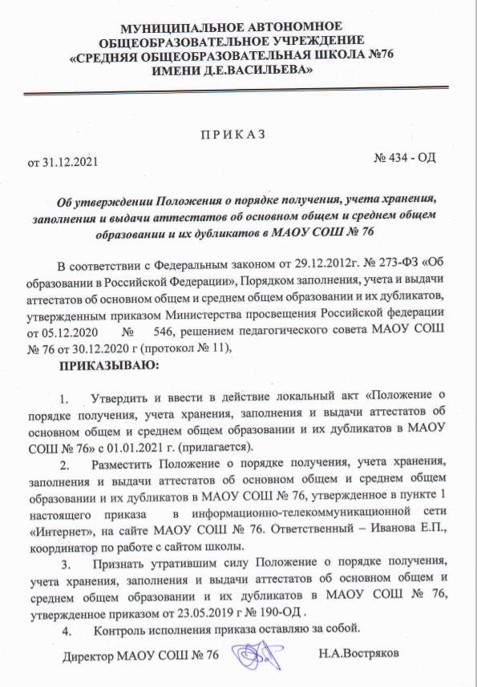
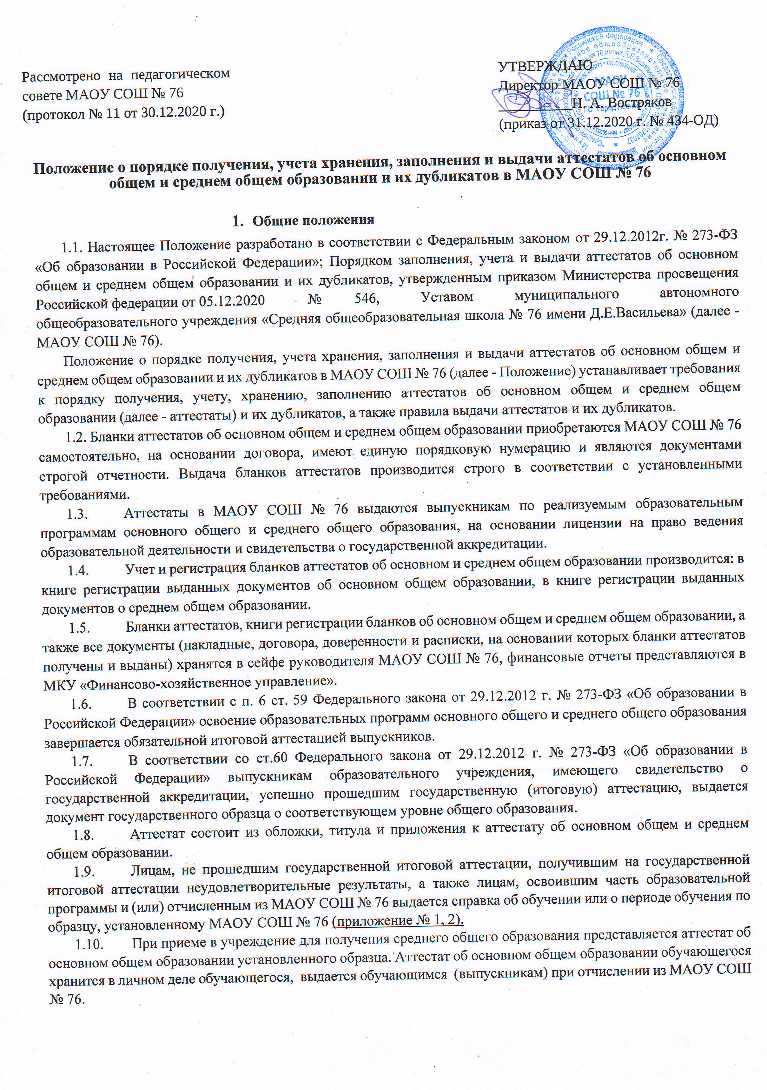

- Порядок подготовки к выдаче аттестатов
  - Руководитель МАОУ СОШ № 76 (или заместитель по доверенности) получает бланки аттестатов и приложений к ним в количестве, соответствующем оформленной заявке и договору.
  - С момента получения бланков аттестатов и приложений к ним и до выдачи аттестатов выпускникам указанные документы хранятся в сейфе руководителя МАОУ СОШ № 76 (или его заместителя, ответственного за хранение, учет и регистрацию документов строгой отчетности), который несет персональную ответственность за сохранность этих документов.
  - Приказом МАОУ СОШ № 76 утверждаются ответственные лица по подготовке и выдаче документов об образовании: ответственные за оформление книги регистрации выданных документов об основном общем образовании и книги регистрации выданных документов о среднем общем образовании; ответственные за оформление аттестатов. На классных руководителей возлагается обязанность составления сводной ведомости годовых и итоговых отметок по учебным предметам.
  - Классными руководителями для заполнения бланков аттестатов и приложений к ним составляется сводная ведомость, содержащая фамилии, имена и отчества, дату и место рождения (в строгом соответствии с паспортными данными или данными свидетельства о рождении), дата поступления в МАОУ СОШ № 76, итоговые отметки выпускников по предметам учебного плана. Классный руководитель заполняет сводную ведомость по классным журналам, учебному плану соответствующих классов.
  - Классными руководителями проводится ознакомление выпускников с отметками в сводной ведомости. Достоверность сведений, внесенных в сводную ведомость, подтверждается подписью выпускника.
  - Ответственное заполняет книгу регистрации выданных документов соответствующего уровня образования в соответствии с указаниями к данному типу документа, проставляя отметки в соответствии со сводной ведомостью, подписанной классным руководителем и выпускниками.
  - Ответственное лицо переносит оценки из сводной ведомости в аттестат с использованием с использованием компьютерного модуля заполнения аттестатов и приложений к ним, распечатывает контрольный черновик бланка аттестата.
  - Классный руководитель производит ознакомление выпускников с контрольными черновиками под подпись.
  - Руководитель вместе с ответственными лицами сверяет отметки сводной ведомости, отметки в книге выдачи документов об образовании и в документе об образовании, расписывается в соответствующем аттестате.
  - Бланки аттестатов, книги регистрации выданных документов об уровне образования, а также все документы (накладные, доверенности и расписки, на основании которых бланки аттестатов получены и выданы) хранятся в установленном порядке, а при смене руководителей передаются новому руководителю по акту, в котором указывается состояние хранения, учета и наличия бланков с указанием их номеров.
- Порядок заполнения бланков аттестатов и приложений к ним
  - Лицо, ответственное за заполнение аттестатов и приложений к ним с использованием компьютерного модуля, назначается приказом МАОУ СОШ № 76. Он несет персональную ответственность за качество оформления аттестатов и достоверность информации, представленной в выданном аттестате об образовании.
  - Бланки титула аттестата и приложения к нему (далее - бланки) заполняются на русском языке с помощью печатных устройств электронной вычислительной техники с использованием текстового редактора отечественного офисного программного обеспечения шрифтом Times New Roman черного цвета размера 11 п (если в соответствующих пунктах настоящего Положения не указано иное) с одинарным межстрочным интервалом, в том числе с использованием компьютерного модуля заполнения аттестатов и приложений к ним, позволяющего генерировать двумерный матричный штриховой код (QR-код).
  - При заполнении бланка титула аттестата:
    - В левой части оборотной стороны бланка титула аттестата после строки, содержащей надпись "Дата выдачи", на отдельной строке с выравниванием по центру указывается дата выдачи аттестата с указанием числа (арабскими цифрами), месяца (прописью в родительном падеже) и года (четырехзначное число арабскими цифрами, слово "года");
    - В правой части оборотной стороны бланка титула аттестата указываются следующие сведения:
а) после строки, содержащей надпись "Настоящий аттестат свидетельствует о том, что", с выравниванием по центру:
на отдельной строке (при необходимости - в несколько строк) - фамилия выпускника (в именительном падеже), размер шрифта может быть увеличен не более чем до 20п;
на отдельной строке (при необходимости - в несколько строк) - имя и отчество (при наличии) выпускника (в именительном падеже), размер шрифта может быть увеличен не более чем до 20п.
Фамилия, имя и отчество (при наличии) выпускника указываются полностью в соответствии с документом, удостоверяющим его личность;
б) в строке, содержащей надпись "в году окончил(а)", после предлога "в" - год
окончания организации, осуществляющей образовательную деятельность (четырехзначное число арабскими цифрами);
в) после строки, содержащей надпись "в году окончил(а)", на отдельной строке
(при необходимости - в несколько строк) - полное официальное наименование МАОУ СОШ № 76 в соответствии с уставом;
на отдельной строке (при необходимости - в несколько строк) - название места нахождения МАОУ СОШ № 76, в том числе населенного пункта, муниципального образования, субъекта Российской Федерации;
при недостатке выделенного поля в наименовании организации, осуществляющей образовательную деятельность, а также названии места ее нахождения допускается написание установленных сокращенных наименований;
г) после строк, содержащих надпись "Руководитель организации, осуществляющей образовательную деятельность", на отдельной строке - подпись директора МАОУ СОШ № 76 с последующей ее расшифровкой: фамилия и инициалы в именительном падеже.
  - При заполнении бланка приложения к аттестату об основном общем / среднем
общем образовании (далее - бланк приложения):
    - В правой части лицевой стороны бланка приложения указываются с выравниванием по центру следующие сведения:
а) после строк, содержащих надпись "к аттестату об основном общем образовании" ("к аттестату о среднем общем образовании") на отдельной строке - нумерация бланка аттестата;
б) после строки, содержащей нумерацию бланка аттестата:
на отдельной строке (при необходимости - в несколько строк) - фамилия;
на отдельной строке (при необходимости - в несколько строк) - имя и отчество (при наличии) выпускника (в именительном падеже);
в) после строки, содержащей надпись "Дата рождения", на отдельной строке - дата рождения выпускника с указанием числа (арабскими цифрами), месяца (прописью в родительном падеже) и года (четырехзначное число арабскими цифрами, слово "года").
    - В левой части лицевой стороны бланка приложения указываются следующие сведения:
а) после строки, содержащей надпись "Дополнительные сведения", на отдельных строках с выравниванием по левому краю (размер шрифта может быть уменьшен не более чем до 9п) - наименования учебных курсов, предметов, дисциплин, изученных выпускником в объеме менее 64 часов за два учебных года, в том числе в рамках платных дополнительных образовательных услуг, оказываемых МАОУ СОШ № 76.
Наименования учебных предметов, курсов, дисциплин (модулей) записываются на отдельных строках с прописной (заглавной) буквы без порядковой нумерации в именительном падеже.
В данном разделе указывается также отметка за выполнение обучающимся индивидуального проекта, выполнение которого является обязательным требованием к результатам освоения основной образовательной программы на уровне среднего общего образования.
Последовательность указания дополнительных сведений определяется организацией, осуществляющей образовательную деятельность, самостоятельно;
б) после строки, содержащей надпись "Дата выдачи", на отдельной строке с выравниванием по центру - дата выдачи приложения с указанием числа (арабскими цифрами), месяца (прописью в родительном падеже) и года (четырехзначное число арабскими цифрами, слово "года");
в) в строке, содержащей надпись "осуществляющей образовательную деятельность", - фамилия и инициалы руководителя организации, осуществляющей образовательную деятельность, с выравниванием вправо.
    - В левой и правой частях оборотной стороны бланка приложения указываются сведения о результатах освоения выпускником образовательной программы соответствующего уровня:
а) в графе "Наименование учебных предметов" на отдельных строках с выравниванием по левому краю - наименования учебных предметов в соответствии с учебным планом образовательной программы соответствующего уровня;
названия учебных предметов записываются с прописной (заглавной) буквы, без порядковой нумерации, в именительном падеже со следующими допустимыми сокращениями и аббревиатурой:
Информатика и ИКТ - Информатика;
Физическая культура - Физкультура;
Мировая художественная культура - МХК;
Изобразительное искусство - ИЗО;
Основы безопасности жизнедеятельности - ОБЖ.
Названия учебных предметов "Родной язык", "Родная литература", "Иностранный язык", "Второй иностранный язык" уточняются записью (в скобках), указывающей, какой родной или иностранный язык изучался выпускником. При этом допускается сокращение слова в соответствии с правилами русской орфографии (английский - (англ.), французский - (франц.); при необходимости допускается перенос записи на следующую строку.
б) в графе "Итоговая отметка" на отдельных строках, соответствующих указанным в графе "Наименование учебных предметов" учебным предметам, с выравниванием по левому краю - итоговые отметки выпускника:
по каждому учебному предмету, входящему в обязательную часть учебного плана;
по каждому учебному предмету, входящему в часть учебного плана, формируемую участниками образовательных отношений, изучавшемуся выпускником, в случае если на его изучение отводилось по учебному плану МАОУ СОШ № 76 не менее 64 часов за два учебных года;
по учебным предметам, изучение которых завершилось до 9 класса (изобразительное искусство, музыка и другие).
Итоговые отметки за 9 класс по русскому языку, математике и двум учебным предметам, сдаваемым по выбору обучающегося, определяются как среднее арифметическое годовой и экзаменационной отметок выпускника и выставляются в аттестат целыми числами в соответствии с правилами математического округления.
В случае если в учебным плане МАОУ СОШ № 76 указаны учебные предметы "Алгебра" и "Геометрия", то в графе "Наименование учебных предметов" указывается учебный предмет "Математика", а итоговая отметка за 9 класс по указанному учебному предмету определяется как среднее арифметическое годовых отметок по учебным предметам "Алгебра" и "Геометрия" и экзаменационной отметки выпускника.
Итоговые отметки за 9 класс по другим учебным предметам выставляются на основе годовой отметки выпускника за 9 класс.
Итоговые отметки за 11 класс определяются как среднее арифметическое полугодовых и годовых отметок обучающегося за каждый год обучения по образовательной программе среднего общего образования и выставляются в аттестат целыми числами в соответствии с правилами математического округления.
Выпускникам, освоившим основные образовательные программы основного общего и среднего общего образования в формах семейного образования, самообразования либо обучавшимся по не имеющей государственной аккредитации образовательной программе, прошедшим экстерном государственную итоговую аттестацию в организации, осуществляющей образовательную деятельность, реализующей имеющие государственную аккредитацию образовательные программы основного общего и среднего общего образования, и получившим удовлетворительные результаты, в аттестат выставляются отметки, полученные ими на промежуточной аттестации, проводимой МАОУ СОШ № 76, по всем учебным предметам, входящим в обязательную часть учебного плана МАОУ СОШ № 76.
Итоговые отметки проставляются арабскими цифрами и в скобках - словами. При этом возможно сокращение слова в соответствии с правилами русской орфографии (удовлетворительно - удовл.).
По учебным предметам "Изобразительное искусство", "Музыка" и "Физическая культура" допускается указание отметки "зачтено".
Запись "не изучал" не допускается. На незаполненных строках приложения ставится "Z".
  - Форма получения образования в аттестатах и приложениях к ним не указывается.
  - Подписи руководителя МАОУ СОШ № 76, осуществляющей образовательную деятельность, проставляются чернилами, пастой или тушью черного, синего или фиолетового цветов.
Подписи руководителя МАОУ СОШ № 76, осуществляющей образовательную деятельность, на аттестате и приложении к нему должны быть идентичными.
Подписание документов факсимильной подписью не допускается.
Аттестат и приложение к нему могут быть подписаны лицом, исполняющим обязанности руководителя организации, осуществляющей образовательную деятельность, или лицом, уполномоченным руководителем на основании соответствующего распорядительного акта. При подписании документа лицом, исполняющим обязанности руководителя организации, осуществляющей образовательную деятельность, или лицом, уполномоченным руководителем на основании соответствующего распорядительного акта, подпись оформляется с указанием статуса должностного лица в соответствии с распорядительным актом.
  - Заполненные бланки заверяются печатью МАОУ СОШ № 76. Печать проставляется на отведенном для нее месте.Оттиск печати должен быть ясным, четким и легко читаемым.
  - Бланки после их заполнения тщательно проверяются на точность и безошибочность внесенных в них записей. Не допускаются подчистки, пропуски строк.
  - Бланки, заполненные с ошибками или имеющие иные дефекты, внесенные при заполнении, считаются испорченными при заполнении и подлежат замене. Испорченные при заполнении бланки уничтожаются в установленном порядке.
- Заполнение дубликатов аттестатов и приложений к ним
  - Дубликаты аттестата и приложения к нему (далее - дубликат) заполняются в соответствии с пунктами 3.2. - 3.9. настоящего Положения.
  - При заполнении дубликатов на бланках титула аттестата и приложения к нему справа в верхнем углу указывается слово "ДУБЛИКАТ".
  - В дубликате аттестата после фамилии, имени, отчества (при наличии) выпускника указываются год окончания и наименование в соответствии с подпунктом в) пункта 3.3.2. настоящего Положения, той организации, осуществляющей образовательную деятельность, которую окончил выпускник.
  - В дубликаты вносятся записи в соответствии с документами, имеющимися в личном деле выпускника, утратившего документ. При невозможности заполнения дубликата приложения к аттестату дубликат аттестата выдается без приложения к нему.
  - Дубликат подписывается руководителем директором МАОУ СОШ № 76. Дубликат может быть подписан исполняющим обязанности директора организации, осуществляющей образовательную деятельность, или должностным лицом, уполномоченным директором на основании соответствующего распорядительного акта. При этом перед надписью "Руководитель" указывается символ "/"(косая черта).
  - Заполненные бланки дубликата аттестата и приложения к нему заверяются печатью МАОУ СОШ № 76. Печать проставляется на отведенном для нее месте. Оттиск печати должен быть четким и легко читаемым.

- Учет бланков аттестатов и приложений к ним
  - Бланки хранятся в МАОУ СОШ № 76 как документы строгой отчетности.
  - Передача приобретенных МАОУ СОШ № 76 в другие организации, осуществляющие образовательную деятельность, не допускается.
  - Для учета выданных аттестатов, приложений к ним, дубликатов аттестатов и дубликатов приложений к аттестатам в МАОУ СОШ № 76 ведутся: книга регистрации выданных документов об основном общем образовании и книга регистрации выданных документов о среднем общем образовании (далее - книги регистрации).
  - Книга регистрации выданных документов об образовании в МАОУ СОШ № 76, осуществляющей образовательную деятельность, ведется отдельно по каждому уровню общего образования и содержит следующие сведения:
- номер учетной записи (по порядку);
- фамилию, имя, отчество (при наличии) выпускника; в случае получения аттестата (дубликата аттестата, дубликата приложения к аттестату) по доверенности - также фамилию, имя и отчество (при наличии) лица, которому выдан документ;
- дату рождения выпускника;
- нумерацию бланка аттестата (бланка дубликата аттестата);
- наименования учебных предметов и итоговые отметки выпускника по ним;
- дату и номер приказа о выдаче аттестата (дубликата аттестата, дубликата приложения к аттестату);
- подпись уполномоченного лица организации, осуществляющей образовательную деятельность, выдавшего аттестат (дубликат аттестата, дубликат приложения к аттестату);
- подпись получателя аттестата (если документ выдан лично выпускнику либо по доверенности), либо дату и номер почтового отправления (если документ направлен через операторов почтовой связи общего пользования);
- дату выдачи аттестата (дубликата аттестата, дубликата приложения к аттестату).
При выдаче дубликата аттестата и дубликата приложения к аттестату также отмечаются учетный номер записи и дата выдачи оригинала, нумерация бланка оригинала. При этом отметка о выдаче дубликата аттестата делается также напротив учетного номера записи выдачи оригинала. Напротив учетного номера записи выдачи оригинала также ставится отметка о выдаче дубликата аттестата, за исключением случаев, предусмотренных абзацем четвертым пункта 6.11. настоящего Положения.
При обнаружении ошибок, допущенных при заполнении аттестата или одного из приложений, в год окончания выпускником организации, осуществляющей образовательную деятельность, выдача нового аттестата или приложения взамен испорченного фиксируется в книге регистрации за новым номером учетной записи. При этом напротив ранее сделанной учетной записи делается пометка "испорчен, аннулирован, выдан новый аттестат" с указанием номера учетной записи аттестата, выданного взамен испорченного.
  - В книгу регистрации выданных документов об уровне образования список выпускников текущего учебного года вносится в алфавитном порядке отдельно по каждому классу (со сквозной нумерацией), номера бланков - в возрастающем порядке.
Записи в книге регистрации выданных документов об уровне образования заверяются подписями классного руководителя, директора МАОУ СОШ № 76, и скрепляется печатью МАОУ СОШ № 76 отдельно по каждому классу.
Каждая запись о выдаче дубликата аттестата, дубликата приложения к аттестату заверяется подписью директора МАОУ СОШ № 76, и скрепляется печатью МАОУ СОШ № 76.
  - Исправления, допущенные при заполнении книги регистрации, заверяются руководителем организации, осуществляющей образовательную деятельность, выдавшей аттестат, и скрепляются печатью организации, осуществляющей образовательную деятельность, со ссылкой на номер учетной записи.
Листы книги регистрации выданных документов об уровне образования пронумеровываются, книга регистрации прошнуровывается, скрепляется печатью организации, осуществляющей образовательную деятельность, с указанием количества листов в книге регистрации и хранится как документ строгой отчетности.
- Выдача аттестатов и приложений к ним
  - Аттестат об основном общем образовании и приложение к нему выдаются лицам, завершившим обучение по образовательным программам основного общего образования и успешно прошедшим государственную итоговую аттестацию.
  - Аттестат об основном общем образовании с отличием и приложение к нему выдаются выпускникам 9 класса, завершившим обучение по образовательным программам основного общего образования, успешно прошедшим государственную итоговую аттестацию, без учета результатов, полученных при прохождении повторной государственной итоговой аттестации), и имеющим итоговые отметки "отлично" по всем учебным предметам учебного плана, изучавшимся на уровне основного общего образования.
  - Аттестат о среднем общем образовании и приложение к нему выдаются лицам, завершившим обучение по образовательным программам среднего общего образования и успешно прошедшим государственную итоговую аттестацию (набравшим по обязательным учебным предметам при сдаче единого государственного экзамена (далее - ЕГЭ) (за исключением ЕГЭ по математике базового уровня) количество баллов не ниже минимального, определяемого Рособрнадзором, а при сдаче государственного выпускного экзамена (далее - ГВЭ) и ЕГЭ по математике базового уровня - получившим отметку не ниже удовлетворительной (3 балла).
  - Аттестат о среднем общем образовании с отличием и приложение к нему выдаются выпускникам 11 класса завершившим обучение по образовательным программам среднего общего образования, имеющим итоговые отметки "отлично" по всем учебным предметам учебного плана, изучавшимся на уровне среднего общего образования, получившим удовлетворительные результаты при прохождении государственной итоговой аттестации (без учета результатов, полученных при прохождении повторной государственной итоговой аттестации) и набравшим:
не менее 70 баллов на ЕГЭ соответственно по учебным предметам "Русский язык", "Математика" профильного уровня или 5 баллов на ЕГЭ по учебному предмету "Математика" базового уровня;
в случае прохождения выпускником 11 (12) класса государственной итоговой аттестации в форме ГВЭ - 5 баллов по обязательным учебным предметам;
в случае выбора выпускником различных форм прохождения государственной итоговой аттестации (ЕГЭ и ГВЭ) - 5 баллов по сдаваемому обязательному учебному предмету в форме ГВЭ и ЕГЭ по математике базового уровня, а также не менее 70 баллов по сдаваемому обязательному учебному предмету в форме ЕГЭ.
  - Аттестаты и приложения к ним выдаются выпускникам 9 и 11 классов теми организациями, осуществляющими образовательную деятельность, в которых они проходили государственную итоговую аттестацию, на основании решения педагогического совета организации, осуществляющей образовательную деятельность.
Аттестаты и приложения к ним выдаются не позднее десяти дней после даты издания распорядительного акта об отчислении выпускников.
  - Дубликат аттестата и дубликат приложения к аттестату выдаются:
- взамен утраченного (поврежденного) аттестата и (или) приложения к аттестату;
- взамен аттестата и (или) приложения к аттестату, содержащего ошибки, обнаруженные выпускником после его получения;
- лицу, изменившему свою фамилию (имя, отчество), пол.
  - В случае утраты (повреждения) только аттестата либо в случае обнаружения в нем ошибок после получения его выпускником выдаются дубликат аттестата и дубликат приложения к нему, при этом сохранившийся подлинник приложения к аттестату изымается и уничтожается в установленном порядке.
В случае утраты (повреждения) только приложения к аттестату либо в случае обнаружения в нем ошибок после его получения выпускником взамен выдается дубликат приложения к аттестату, на котором проставляется нумерация бланка сохранившегося аттестата.
  - Аттестат (дубликат аттестата) выдается выпускнику организации, осуществляющей образовательную деятельность, лично или другому лицу при предъявлении им документа, удостоверяющего личность, и оформленной в установленном порядке доверенности, выданной указанному лицу выпускником, или по заявлению выпускника направляется в его адрес через операторов почтовой связи общего пользования заказным почтовым отправлением с уведомлением о вручении. Доверенность и (или) заявление, по которым был выдан (направлен) аттестат (дубликат аттестата), хранятся в личном деле выпускника.
  - Выдача дубликата аттестата и (или) дубликата приложения к аттестату
осуществляется на основании письменного заявления выпускника или его родителей (законных представителей), подаваемого в МАОУ СОШ № 76:
- при утрате аттестата или приложения к аттестату - с изложением обстоятельств утраты аттестата или приложения к аттестату, а также приложением документа, подтверждающего факт утраты (справки из органов внутренних дел, пожарной охраны и других);
- при повреждении аттестата и (или) приложения к аттестату, при обнаружении ошибки, допущенной при заполнении - с изложением обстоятельств и характера повреждений, исключающих возможность дальнейшего использования или указанием допущенных ошибок, с приложением поврежденного (испорченного) аттестата и (или) приложения к аттестату, которые подлежат уничтожению в установленном порядке;
- при изменении фамилии (имени, отчества)и (или) пола выпускника - с приложением копий документов, подтверждающих изменение фамилии (имени, отчества) выпускника.
Решение о выдаче или отказ в выдаче дубликата аттестата и (или) дубликата приложения к нему принимается организацией, осуществляющей образовательную деятельность, в срок 30 календарных дней со дня подачи письменного заявления.
  - О выдаче дубликата аттестата или дубликата приложения к аттестату издается распорядительный акт (приказ). Копия распорядительного акта (приказа), заявление выпускника и все основания для выдачи дубликата хранятся в личном деле выпускника.
  - В случае изменения наименования МАОУ СОШ № 76, дубликат аттестата и (или) дубликат приложения к аттестату выдается МАОУ СОШ № 76, вместе с документом, подтверждающим изменение его наименования.
В случае реорганизации МАОУ СОШ № 76, дубликат аттестата и (или) дубликат приложения к аттестату выдается организацией, осуществляющей образовательную деятельность, являющейся правопреемником.
В случае ликвидации МАОУ СОШ № 76, дубликат аттестата и (или) дубликат приложения к аттестату выдается организацией, осуществляющей образовательную деятельность, определяемой органом исполнительной власти субъекта Российской Федерации, осуществляющим государственное управление в сфере образования, или органом местного самоуправления, осуществляющим управление в сфере образования, в ведении которых находилась указанная организация, в соответствии с настоящим установленным порядком.
В случае изменения фамилии (имени, отчества) в соответствии с мерами безопасности, установленными законодательством Российской Федерации о государственной защите потерпевших, свидетелей и иных участников уголовного судопроизводства, дубликаты аттестата и (или) приложения к аттестату выдаются в соответствии с пунктом 11 Правил применения отдельных мер безопасности в отношении потерпевших, свидетелей и иных участников уголовного судопроизводства, утвержденных постановлением Правительства Российской Федерации от 27 октября 2006 г. N 630.
  - Дубликаты аттестата и приложения к нему оформляются на бланках аттестата и приложения к нему, применяемых МБОУ СОШ № 76 на момент подачи заявления о выдаче дубликатов.

Приложение 1
к Положению о порядке получения, учета хранения, заполнения и выдачи аттестатов об основном общем и среднем общем образовании и их дубликатов в МАОУ СОШ № 76
Лицевая сторона
Справка
(об обучении/о периоде обучения)
Настоящая справка выдана
(фамилия, имя, отчество – при наличии)
^{(дата рождения)}
в том, что он__ обучал____ в
[полное наименование учреждения и его местонахождение]
с «___» __________ 20__ г. по «___» __________ 20__ г. обучал____
по образовательн__ программ__
(наименование образовательной программы/образовательных программ)
и получил по учебным предметам, курсам, дисциплинам (модулям) следующие отметки (количество баллов)
Оборотная сторона
Наименование учебных предметов, курсов, дисциплин (модулей) | Результаты промежуточной аттестации в год отчисления | Годовая отметка за последний год обучения | Итоговая отметка | Отметка, полученная на государственной итоговой аттестации, или количество баллов по результатам ЕГЭ

Директор
М.П. | ^{подпись} |  | ^{ФИО}

Дата выдачи | « |  | » |  | 20 |  | г. | Регистрационный №

Приложение 2
Технические требования к справке об обучении
Справка об обучении имеет размер формата А5 (210*148 мм.), изготавливается на бумаге плотностью не менее 120 г/м2.
Заполнение справки производится ручным или машинным способом.
Справка визируется подписью директора и заверяется печатью МАОУ СОШ №76.

